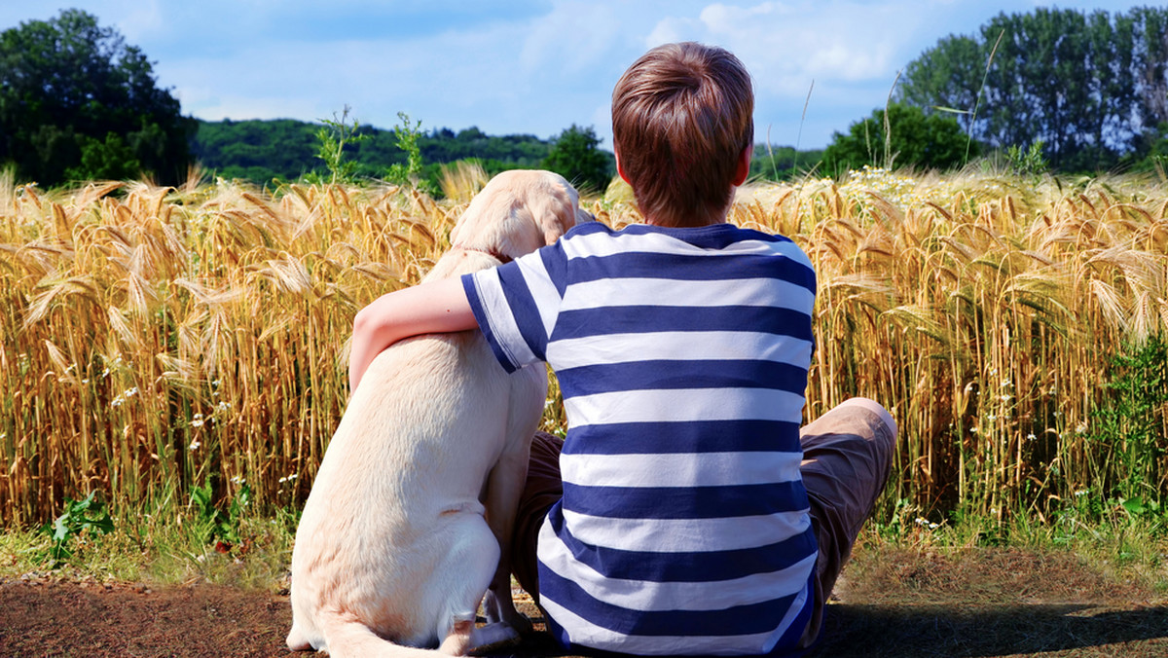
PAŹDZIERNIK - MIESIĄCEM DOBROCI DLA
ZWIERZĄT

TO POWINIENEŚ WIEDZIEĆ:
Patronem ekologów i przyjacielem ssaków, gadów, płazów i ptaków jest św. Franciszek z Asyżu. Światowy Dzień Zwierząt, przypada 4 października , a ustanowiony został w 1931 r. we Florencji.
Jednej czwartej wszystkich gatunków ssaków, jednej ósmej ptaków i aż jednej trzeciej płazów grozi całkowite wymarcie. Każdego roku bezpowrotnie tracimy coraz większą część bogactwa przyrodniczego świata. Do czerwonej listy Międzynarodowej Unii Ochrony Przyrody w ostatnich latach dodano aż 200 nowych, zagrożonych gatunków. Głównym zagrożeniem dla przetrwania jednej trzeciej gatunków ssaków i ptaków jest, według przede wszystkim ich nadmierna eksploatacja. W praktyce jest to najczęściej nielegalne lub niekontrolowane odławianie zwierząt na handel lub zabijanie dla ich części, z których wytwarzane są rozmaite przedmioty. Międzynarodowy nielegalny handel żywymi zwierzętami (ptaki egzotyczne, węże, pajęczaki i inne) oraz wyrobami z nich wykonanymi zagraża przetrwaniu ponad 5 tys. gatunków zwierząt na całym świecie.
Organizacja WWF zajmująca się ochroną gatunków zwraca uwagę, że ten problem dotyczy także Polski. Oprócz żywych okazów, Polacy kupują i przewożą dziesiątki kilogramów nielegalnego kawioru z ryb jesiotrowatych, których dzikie populacje są na krawędzi wymarcia. Wciąż trafiają do naszego kraju tysiące pamiątek turystycznych wykonanych z zagrożonych gatunków, np. popielniczki z łap goryli, stojaki na parasole z nóg słonia, czy tabletki na potencję z tygrysa. Przewożenie przez granicę, sprzedaż i kupno zagrożonych gatunków zwierząt lub przedmiotów z nich wykonanych bez odpowiednich zezwoleń jest przestępstwem.
Światowy Dzień Zwierząt jest po to, aby każdy z nas zrozumiał, że może chronić zagrożone gatunki na własną rękę. Bez dobrej woli i świadomości ludzi żadne rozwiązania prawne czy patrole policji nie uratują ginącej przyrody. Każdy z nas ratuje świat przyrody np. odmawiając udziału w nielegalnym handlu ginącymi gatunkami zwierząt czy podejmując te nawet najmniejsze działania mogące im pomóc.
PAMIĘTAJ:
Dbaj, by Twoje zwierzęta miały zawsze jedzenie, wodę i solidne schronienie przed upałem lub zimnem.
Wszystkie zwierzęta trzeba traktować z dobrocią i szacunkiem.
Pies nie może być cały czas przetrzymywany na uwięzi. Minimalna wielkość kojca dla psa to 2,5m na 2,5 metra, minimalna długość łańcucha to 3 m. Pies musi mieć wówczas na szyi obrożę, nie łańcuch lub sznurek !
Rodzice z pomocą weterynarza muszą dbać, by zwierzęta nie rozmnażały się przypadkowo.
Nie wolno porzucać zwierząt, trzeba zapewnić im opiekę do naturalnej śmierci.
Nie wolno dawać zwierząt w prezencie – zwierzę nie jest rzeczą.
Należy dbać o bezpieczeństwo zwierząt na przykład na drodze a w razie wypadku lub choroby leczyć je z pomocą weterynarza.
Trzeba szanować wszystkie dzikie zwierzęta, nie straszyć ich i nie płoszyć- są one naszym narodowym bogactwem.
Należy stwarzać dobre warunki w naszym otoczeniu dla zwierząt, które są naszymi pomocnikami w polu i ogrodzie: ptaków, jeży, żab, ropuch, zaskrońców.
Nie wolno być obojętnym jeśli widzimy, że ktoś krzywdzi zwierzęta lub gdy widzimy zwierzę bezdomne
Do kogo zwrócić się o pomoc:
- OTOZ ANIMALS inspektorat w Tarnowie- telefon interwencyjny dostępny na stronie internetowej
- Urząd Gminy w Szczucinie ma obowiązek przyjąć zgłoszenie i zapewnić opiekę zwierzętom bezdomnym
-Policja ma obowiązek reagować w sytuacjach nagłych, zagrożenia, okrucieństwa



